铜仁市交通学校2021—2022学年度第二学期
教务处简报
2021年第三期
公共服务部 二零二一年十一月
少而精，简而明
——把课堂还给学生
为了不断提高我校教师教育教学水平，给教师们一个互相交流、探讨、展示教师自我风采的舞台，我部于2021年11月组织了五场公开课，分别由张长芬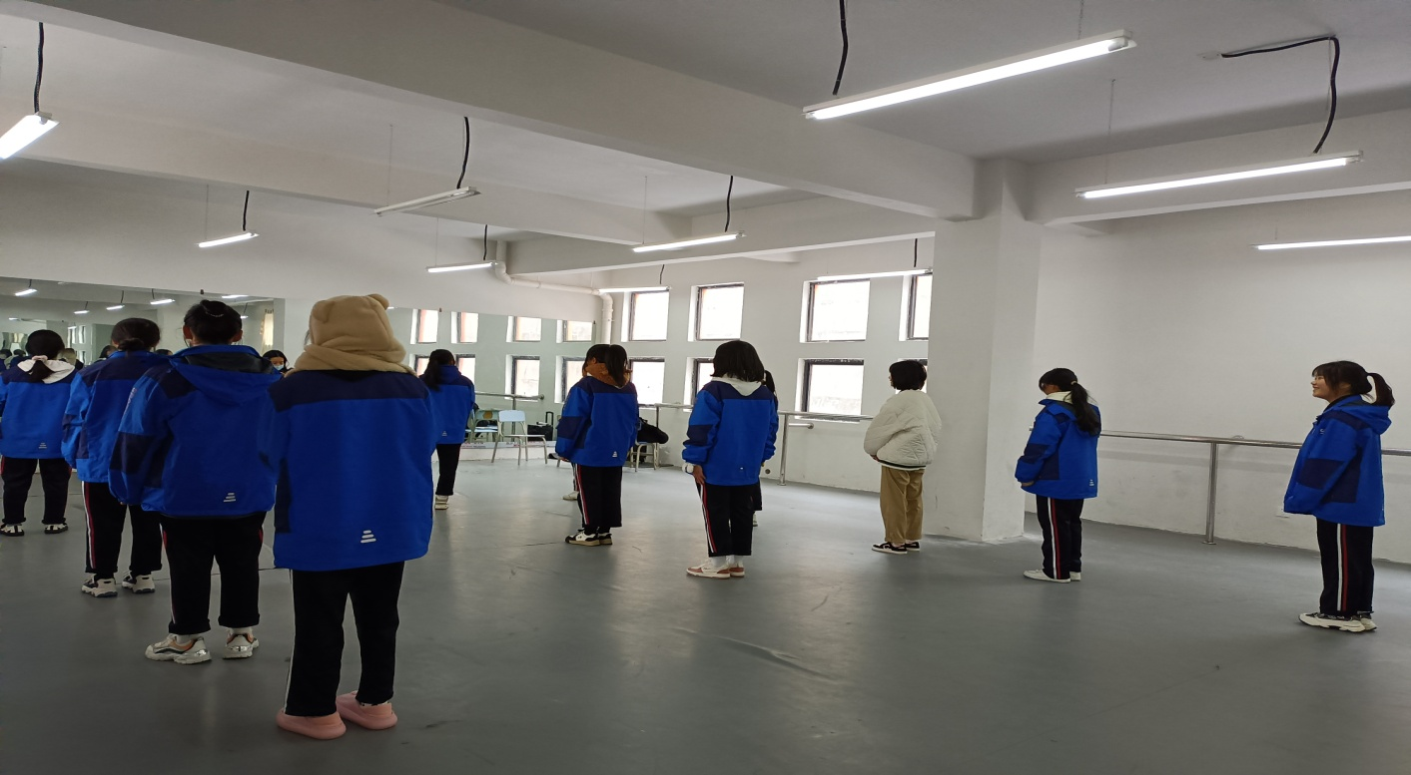
老师、何小飞老师等给我们带来了几场精彩的实操公开课，让我们受益匪浅，也在生活中受到了一定帮助，课中教师重视学生独自思考和动手的能力，让学生去琢磨和学习，整个教学活动中，几位教师能认真把握教学重难点，教学内容做到“少而精，简而明”，课堂上注重启发引导，善用鼓励性的语言，以饱满的热情感染学生，收到了良好的教学效果。
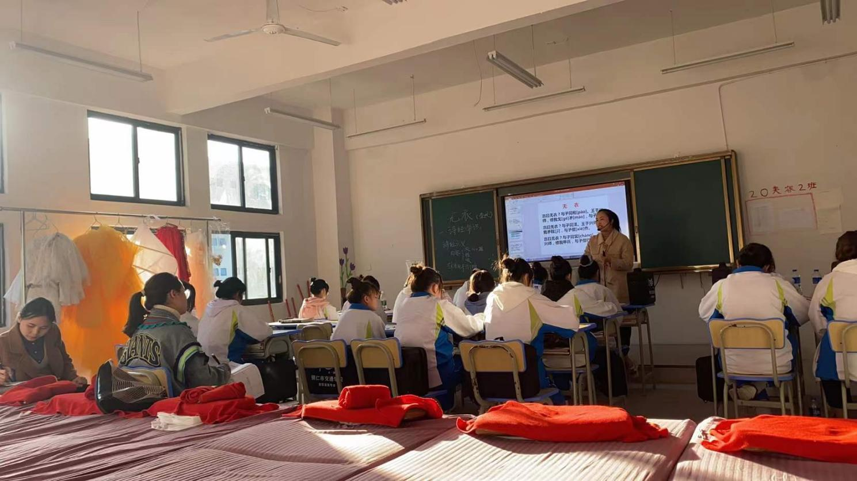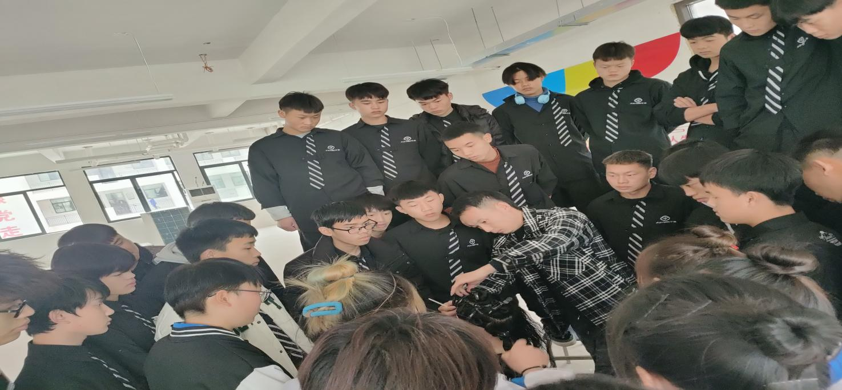
创建多维互动的有利于学生自主学习的教学组织形式,让学生在活动中学、在玩中学，让学生在知识探索的过程中发现规律。经过每一场的公开课下来，发现我们每一次的总结都能比上一次更加充分，总结的经验也一次次能应用到课程中去，希望在接下来的公开课中，我们可以更加完善自己，在日常教学中也能更加融入自己所学知识完美的呈现到学生面前。

